MØTEPLAN FOR FLOKKEN – HØST 2013.
(Småspeideren – 4. klasse)
Velkommen til en ny speidersesong!

FRAMMØTE : SPEIDERHUSET, Vollskogvegen 18
annenhver mandag, kl. 17.30 – 19.30
(dersom ingen annen beskjed er gitt)

HA ALLTID MED: - KNIV – KOPP – HODELYKT – SPEIDERSKJERF
SITTEPLATE – UTETØY

DATO | TEMA | VIKTIG MELDING
20.+21.  09. | Oppstart-/overnattingstur i Buvassfaret, for alle ”gamle speidere” – 4.kl. og oppover | Se eget skriv – påmelding innen 18.09.  Oppmøte Valdrestunet kl.17.20  Vi trenger voksne til å være med☺
HØSTFERIE
14.10 | NATURSTI m/KNIVMERKE  Grilling | TA MED grillmat og drikke
18.10 | LANDSLEIR 2013  – bilder og opplevelser fra Stavanger | GLASSHUSET kl.18.30
28.10 | KART OG KOMPASS |   Ta med refleksvest
11.11 | BÅLBYGGING +  PRIMITIV MATLAGNING
25.11 | FØRSTEHJELPSMERKE +  Forberedelse til speidergudstjenesten
01.12  08.12 | SPEIDERGUDSTJENESTE  m/ påfølgende speideropptagelse,  og juleavslutning | Se egen info  -oppmøte i kirka kl.10.30  -avslutning i Glasshuset
JULEFERIE
06.01 | Oppstart etter jul/ nyttår | Ny plan kommer

KONTINGENT: kr. 490,- for speider nr. 1 og 2, familierabatt nr. 3 (giro blir tilsendt).
Dette gir forsikring, rett til å delta på speiderarr., tilsendt Norges speiderforbund sitt medlemsblad, gratis lån av kanoer som Bagn speidergruppe disponerer.

Speiderprogrammet har 5 områder for utvikling:
* fysisk, * kreativ og intelligens, * sosial og emosjonell, * karakter/ vilje, * åndelig

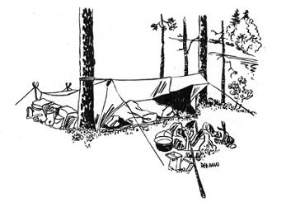
ER DET SPØRSMÅL? Ring Maren Rønnaug 976 19 670

Speiderhilsen fra lederne

P.S.
Vi trenger flere ledere, evt foreldre som kan hjelpe til på noen møter – har du anledning? Ta kontakt!

